Poradenství pro německé a české zaměstnance a zaměstnavatele,
kteří hledají práci či zaměstnance v obou zemích.
Informace o volných místech v Německu.
Německo český poradenský den v Liberci 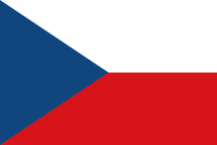

Poradenství se koná mezi 9:00 – 12:00 hodinou po předchozím objednání:
veronika.dobiasova@lb.mpsv.cz nebo +420 950 132 443
Neobjednaným zájemcům nemusí být poskytnuto poradenství!
Kdy: 27. 01. 2016 (st.)
Kde: ÚP ČR, krajská pobočka v Liberci, Dr. Milady Horákové 580/7, Liberec
Na Vaše dotazy bude odpovídat česká a německá EURES poradkyně.

Aktuální informace najdete na: www.eures-triregio.eu
Znalost německého jazyka je podmínkou!

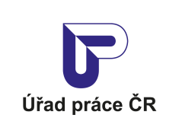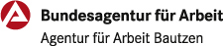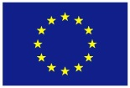
S podporou EU

